**GOGOŁOWICE** – gm. Lubin

**Kościół filialny pw. św. Katarzyny**

**GPS:** [**51°19′02″N 16°19′23″E**](http://tools.wmflabs.org/geohack/geohack.php?language=pl&pagename=Gogo%C5%82owice_%28powiat_lubi%C5%84ski%29&params=51_19_02_N_16_19_23_E_type:city)

Po raz pierwszy kościół w Gogołowicach wzmiankowany był w 1289 roku. W miejscu tej pierwszej, zapewne drewnianej świątyni ok. 1390 roku wzniesiono z kamienia i cegły kościół gotycki, który był przebudowywany w 1717 roku z inicjatywy ówczesnego właściciela miejscowych dóbr Ferdynanda von Kanitz. Wówczas to od strony zachodniej do świątyni dobudowano potężną wieżę dzwonnicy zwieńczoną hełmem barokowym z latarnią.

W chwili obecnej jest to jednonawowa budowla zorientowana, wzniesiona na rzucie prostokątnym, z kwadratowym prezbiterium wzmocnionym przyporami. Od strony południowej do części nawowej dobudowana jest prostokątna kruchta, zaś do prezbiterium od strony północnej – zakrystia. Otwory okienne w części nawowej są o wykroju odcinkowym, pozostałe prostokątne. Cała świątynia pokryta jest dwupołaciowymi dachami ceramicznymi. Wieża pozbawiona w 1945 roku barokowego hełmu nakryta jest niskim dachem czterospadowym.

We wnętrzu kościoła zachował się ozdobny strop kasetonowy oraz kilka ciekawych zabytków, z których wyróżniają się: barokowy ołtarz, ambona i balaski ołtarzowe z pierwszej połowy XVIII wieku. Wokół kościoła znajduje się przykościelny cmentarz, którego początki sięgają XIV wieku.

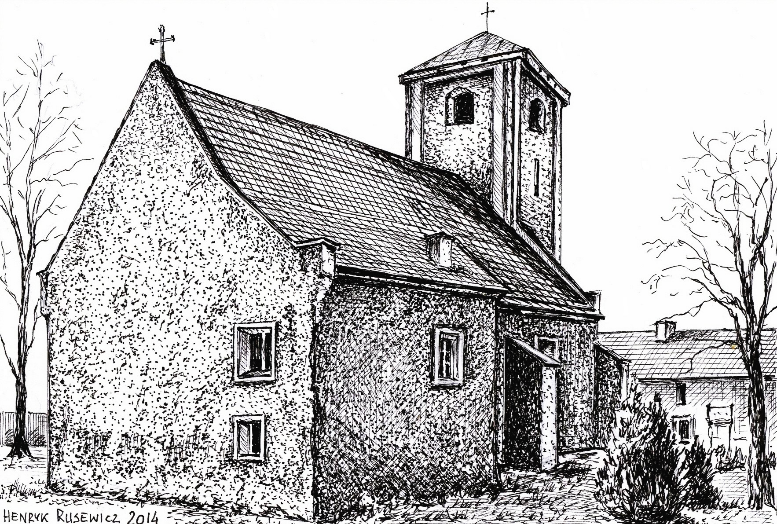

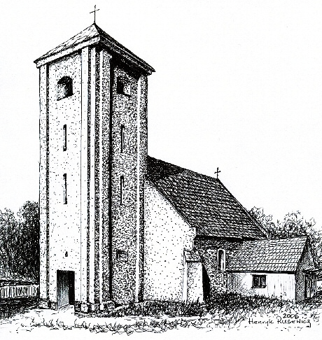

*Tekst i grafiki*

*Henryk Rusewicz*